河源市房屋建筑和市政基础设施工程竣工
联合验收实施细则（试行）

- 总则

第一条 为推进我市工程建设项目竣工联合验收工作，规范房屋建筑和市政基础设施工程竣工联合验收管理，根据有关法律、法规和《广东省人民政府关于印发广东省全面开展工程建设项目审批制度改革实施方案的通知》（粤府〔2019〕49号）、《广东省房屋建筑和市政基础设施工程竣工联合验收管理办法（试行）》（粤建规范〔2022〕2号），以及《河源市人民政府关于印发河源市全面开展工程建设项目审批制度改革实施方案的通知》（河府(2019〕48号），结合我市实际，制定本实施细则。
第二条 本实施细则适用于本市行政区域内已领取施工许可手续的新建、扩建、改建房屋建筑和市政基础设施工程。
特殊工程和交通、水利、能源等领域重大工程的竣工验收不适用本办法。

- 基本规定

第三条 联合验收包括以下内容：规划条件核实（含土地检查核验）、工程质量竣工验收监督、建设工程消防验收或备案、结建式人防工程竣工验收备案、建设工程城建档案验收、污水排入排水管网许可、特种设备使用登记、雷电防护装置竣工验收（特定工程和场所）。
第四条 联合验收按照“一家牵头、一窗受理、限时办结、集中反馈”的原则，实行“一份办事指南（附件），一张申请表单，一套申报材料，完成多项审批”运作模式。
第五条 工程建设项目具备所有法定验收条件后，建设单位在河源市工程建设项目审批管理系统（以下简称工建系统）（线上）和工程建设审批综合服务窗口（以下统称综合服务窗口）（线下）统一申请工程竣工联合验收。
第六条 统一出具的工程竣工联合验收意见结果文书，作为后续办理不动产首次登记或者形成政府固定资产的依据。
第七条 工程通过竣工联合验收后，方可交付使用；未经联合验收或者联合验收不通过的，不得交付使用。
第八条 联合验收实行属地管理。工程建设项目竣工联合验收由施工许可核发的住建部门牵头实施。

- 各方职责

第九条 牵头部门职责：
（一）协调竣工联合验收工作。
（二）组织各专项验收主管部门制定发布房屋建筑和市政基础设施工程竣工联合验收办事指南、申报表单及材料清单等。
（三）全部专项验收（备案）通过后，在工建系统出具《河源市房屋建筑和市政基础设施工程联合验收意见书》（以下简称联合验收意见书），各专项验收部门自动加盖电子印章。联合验收意见书按年编号，编号规则为：行政区划名-联验-年份-流水号（示例：东源联验〔2023〕第001号），编号应连续。
第十条 各专项验收（备案）主管部门职责：
规划、建设、消防、人防、档案、防雷、排水排污、特种设备（电梯）等行业主管部门按照职责分工，统一开展专项验收或者备案工作。
（一）按照工程项目审批制度改革的工作要求，明确各专项验收（备案）专项的办事指南、申请表单及材料清单、设立法律法规依据等，制成专项办事清单报联合验收牵头部门。办事清单内容如需变更的，应以书面形式报送牵头部门，牵头部门协调相关部门取得一致意见后予以变更。
（二）按职责分工依时开展和完成验收事项资料预审、现场核验和专项验收（备案）审批，按规定时限出具验收（备案）意见。有关职权由县区实施的，市级主管部门负责指导县区主管部门开展相关验收（备案）工作。
- 各专项验收主管部门可应建设单位申请，开展提前介入服务，指导建设单位做好专项竣工验收各项准备工作，提高联合验收一次性通过率。
第十一条 政务服务主管部门职责：
（一）政务服务数据主管部门制定“一窗受理”工作规程,建立完善的“前台综合受理、后台分类审批、综合窗口出件”机制,在市、县（区）行政服务中心设置市、县（区）工程建设审批综合服务窗口。
（二）按照集成服务要求，负责建立市、县区统一的“河源市工程建设项目审批系统”，统一联合验收案件的网上申报入口，并公布联合验收事项办事指南和申报表单。
（三）做好工建系统更新升级和维护管理工作，及时解决系统问题。
第十二条 申请人职责：
（一）工程竣工达到联合验收条件后，建设单位申请联合验收，应当如实向行政机关提交有关材料和反映真实情况，并对其申请材料实质内容的真实性负责。
（二）建设单位负责召集监理、施工、设计、勘察等有关单位项目负责人以及有关人员参加联合验收，并配合各验收部门进行内业及现场检查验收，按验收整改意见限期内组织完成整改工作。

- 联合验收条件

第十三条 建设工程符合下列条件，建设单位可申请联合验收：
- 已按《国有建设用地使用权出让合同》或者《划拨决定书》规定建设。建设工程已按规划许可文件的要求完成，具备建设工程竣工规划核实条件。
- 已完成工程设计图纸和合同约定的各项内容，满足《房屋建筑工程和市政基础设施工程竣工验收规定》（建质〔2013〕171号）第五条规定的验收条件，建设单位已按规定组织参建单位进行自查，并形成一致验收合格意见。
- 消防设施已按施工图和审批条件施工完毕，各项设施已经通过调试且运转正常，由具备相应资质的检测单位出具检测合格证明文件。建设单位已按规定组织竣工验收消防查验，经查验符合《建设工程消防设计审查验收管理暂行规定》第二十七条规定。
- 结建式人防设施已按主管部门批复要求完成人防工程建设，符合人防工程设计、施工规范及验收标准；防护防化设备应按照标准要求于工程竣工验收前全部安装到位，经具备相应资质的检测单位检测合格；验收涉及结建式人防工程面积测绘符合设计和主管部门结建审批要求；经审批易地建设人防地下室的，易地建设费已按要求足额缴纳。
- 城镇内按规定须办理污水排入排水管网许可的工程建设项目，满足《城镇污水排入排水管网许可管理办法》有关规定。
- 由气象部门负责防雷装置设计审核和竣工验收审核的工程项目，防雷装置按核准的设计要求建成，经有资质的单位检测，符合国家标准及相关技术规范要求。
- 电梯安装完成并经具有国家相应资质的特种设备检验机构检验合格，符合国家标准及相关技术规范要求，并提供电梯使用标志。
- 建设项目档案资料符合建设项目文件归档整理规范要求，并完成自行验收。
- 其他法律法规规定的竣工验收条件。
第十四条 对办理了一张施工许可证（或一张工程规划许可证）但涉及多个单位工程的项目，因存在困难无法按期全部完工，确有客观需求，在符合项目整体的质量安全要求、达到安全使用条件的前提下，建设单位征得各专项验收部门的同意，根据《建筑工程施工质量验收统一标准》规定，其中具备独立施工条件并能形成独立使用功能的建筑物或构筑物划分为一个单位工程，可按照“功能独立、确保安全”的原则申请组织办理分期竣工联合验收。办理分期竣工联合验收除达到上述要求外，尚需满足以下条件：
1.分期验收的范围为单幢或多幢建筑工程，并具备独立出入口。
2.申请分期联合验收地块范围内的单体建筑、绿化、道路和公共配套设施等已按规划许可文件的要求实施竣工，应拆除的建(构)筑物已拆除完毕，建设工程规划许可的同期配建公共服务设施按照建设时序同步建设完成，具备单位工程规划核实条件。
3.分期办理竣工联合验收应满足土地出让合同约定的开发建设要求；申请分期联合验收地块应相对独立，其范围内的功能、出行、安全、配套可自成系统；单位工程应具备完全独立使用功能，相关设施设备经验收能独立使用。
4.分期建设的工程项目，先期建设和拟投入使用的单位工程消防设计应满足以下要求：1）消防安全布局合理，消防车通道、消防登高操作场地等消防救援设施能够正常使用；2）消防水源、消防电源均满足消防技术标准；3）与后期投入使用部分有完整的符合消防技术标准要求的防火、防烟分隔；4）先期建设和投入使用部分的安全出口、疏散楼梯符合消防技术标准要求；5）室内外消火栓给水系统、自动喷水灭火系统、火灾自动报警系统等消防设施符合消防技术标准，并保证其独立运行。
5.道路、供水、电力、燃气、通信等公用服务设施满足接入条件，并能在投用前接入。
6.分期办理验收的单位工程应采用安全、可靠、美观的隔离设施与继续施工的单位工程（或场地）进行完全隔断，保证投用部分具有安全独立的使用空间。

- 工作流程和办理时限

第十五条 联合验收办理流程包括网上申请、窗口登记（按需）、资料预审、窗口受理、现场核验、出具结果。
（一）网上申请
申办人登录“广东政务服务网”，进入“河源市工程建设项目审批管理平台”进行网上申报，选择要办理的事项，根据网页提示填写申请表，上传申请材料（自行上传附件资料清单内容）。依据工程建设进展情况，对需要在后期梳理形成的文件材料，可以实行容缺受理，由建设单位上传提交《容缺承诺书》书面承诺并按期限补齐。选择取件方式，点击提交，完成网上申报。
（二）窗口登记（按需）
网上申报成功后，申办人打印申请表（盖章），按办事指南将材料分类整理后，携带纸质材料到辖区“综合服务窗口”进行核实。窗口工作人员收到申请人现场申报材料后，对申请人提交的申请材料（含网上申请材料）是否符合受理条件以及线上线下申报材料是否一致进行核验，符合要求的，予以登记，出具申报登记回执，并将相关材料存档；不符合要求的，不予登记并一次性告知理由。
- 资料预审
“综合服务窗口”收到建设单位提交的工程竣工联合验收申请并收齐书面材料（按需）后，通过线上和线下（按需）将申请人信息和材料同步送达至各专项验收主管部门。各专项验收主管部门在3个工作日内完成材料预审并且告知预审结论，由“综合服务窗口”在线反馈至建设单位。预审结论包括受理、补正、不予受理。各专项验收主管部门在预审时应当明确是否需要进行专项验收（备案）和是否需要参加现场核验。
（四）窗口受理
各专项验收主管部门预审结论全部为受理时，综合窗口做出予以受理决定，出具受理凭证。需要补正材料的，综合服务窗口汇总各专项验收部门意见，一次性告知申请人需要补正的全部内容和补正期限，补正期限不超过7个工作日，补正期限不计入受理时限。各专项验收主管部门应当在收到补正材料之日起的3个工作日内出具补正审核意见。在补正期限内未能完成补正相关材料的，综合服务窗口作出不予受理决定。
（五）现场核验
1.工程竣工联合验收申请受理后，牵头部门确定联合验收现场核验具体时间（应在受理后3个工作日内完成），将联合验收现场核验具体时间通过审批系统通知各专项验收主管部门和申请人。
2.牵头部门牵头组织工程竣工联合验收现场核验，各专项验收主管部门按职责分工开展专项验收或者备案。现场核验过程中发现的问题可以快速整改完毕的，各专项验收主管部门应当及时指导建设单位限期7个工作日完成整改并确认。未在期限内完成整改的，该专项验收（备案）则评定为不通过。
3.建设单位按各专项验收部门现场核验提出的要求，在5个工作日内补充相关资料，建设各方责任主体出具的《工程竣工验收报告》在工程质量竣工验收监督通过后也在此阶段上传。
（六）出具结果
1.各专项验收主管部门自联合验收受理后的9个工作日内在“工建系统”填写各专项验收（备案）意见。专项验收（备案）通过的，填写通过意见，并形成验收（备案）结果文书，加盖公章的原件扫描件同期上传“工建系统”，原件同步流转至“综合服务窗口”。专项验收（备案）不通过的，填写不通过的理由，并将存在的问题发送至综合服务窗口。逾期未形成专项验收（备案）意见的，即视为通过，因此产生后果由相应专项验收主管部门负责。
2.对建设单位组织的工程竣工验收合格，所有专项验收（备案）都通过的工程，工程竣工验收备案事项即为通过。自联合验收受理后的10个工作日内，牵头部门会同各专项验收主管部门统一在工建系统出具《河源市房屋建筑和市政基础设施工程竣工联合验收意见书》，各专项验收主管部门自动加盖电子印章，连同各专项验收主管部门出具的结果文书一并由“综合服务窗口”发送给申请人，电子文本通过工程建设项目审批管理系统直接发送给申请人。
3.联合验收中有部分专项验收（备案）不予通过的，牵头部门应汇总存在的问题，形成工程竣工联合验收意见，交由综合服务窗口一次性告知建设单位。建设单位在14个工作日内完成整改后可提出复验，简化验收程序，原已审查通过并且未在整改后发生修改或者变更的材料不需要重复提交。已验收或者备案通过的各专项验收主管部门如果能够确认工程整改后不影响首次验收或者备案结论的，可以不参加复验；需要参加复验的各专项验收主管部门，由牵头部门组织，按照牵头部门通知的时间前往现场复验，并且将验收或者备案结果文书送交综合服务窗口，综合服务窗口统一发送给申请人。整改时间超过14个工作日的，应重新提出联合验收申请。
第十六条 工程竣工联合验收时限应当自受理之日起10个工作日内完成。复验时限参照验收时限执行。
前款规定时限不包括验收整改时间。

- 监督管理

第十七条 项目建设单位应对所提供资料的真实性负责，如擅自伪造或存在与实际不符的情况，验收结果无效，情节严重的按相关法律、法规追究责任。
第十八条 各专项验收部门强化事中事后监管，建立诚信管理等与联合验收相适应的监管体系。各主管部门在联合验收及其监管中，及时、准确记录有关单位信用信息。根据有关企业的良好和不良行为动态计分情况，实行信用分级分类管理，构建“一处失信、处处受限”的联合惩戒机制。
第十九条 牵头部门定期、不定期通报联合验收工作开展情况。

- 附则

第二十条 本实施细则涉及专项验收或者备案的内容由市负责专项验收的相关主管部门解释，其他由河源市住房和城乡建设局负责解释。
第二十一条 本实施细则自发布之日起施行，有效期为3年。2019年12月31日印发的《河源市房屋建筑和市政基础设施工程竣工联合验收实施细则（试行）》（河住建通〔2019〕282号）同时废止。

附件
河源市市房屋建筑和市政基础设施工程
竣工联合验收办事指南（试行）

一、办理对象
在河源市行政区域内领取了施工许可手续的房屋建筑和市政基础设施工程项目的建设单位。
二、受理条件
（一）已按《国有建设用地使用权出让合同》或者《划拨决定书》规定建设。建设工程已按规划许可文件的要求完成，具备建设工程竣工规划核实条件。
（二）已完成工程设计图纸和合同约定的各项内容，满足《房屋建筑工程和市政基础设施工程竣工验收规定》（建质〔2013〕171号）第五条规定的验收条件，建设单位已按规定组织参建单位进行自查，并形成一致验收合格意见。
（三）消防设施已按施工图和审批条件施工完毕，各项设施已经通过调试且运转正常，由具备相应资质的检测单位出具检测合格证明文件。建设单位已按规定组织竣工验收消防查验，经查验符合《建设工程消防设计审查验收管理暂行规定》第二十七条规定。
（四）结建式人防设施已按主管部门批复要求完成人防工程建设，符合人防工程设计、施工规范及验收标准；防护防化设备应按照标准要求于工程竣工验收前全部安装到位，经具备相应资质的检测单位检测合格；验收涉及结建式人防工程面积测绘符合设计和主管部门结建审批要求；经审批易地建设人防地下室的，易地建设费已按要求足额缴纳。
（五）城镇内按规定须办理污水排入排水管网许可的工程建设项目，满足《城镇污水排入排水管网许可管理办法》有关规定。
（六）由气象部门负责防雷装置设计审核和竣工验收审核的工程项目，防雷装置按核准的设计要求建成，经有资质的单位检测，符合国家标准及相关技术规范要求。
（七）电梯安装完成并经具有国家相应资质的特种设备检验机构检验合格，符合国家标准及相关技术规范要求，并提供电梯使用标志。
（八）建设项目档案资料符合建设项目文件归档整理规范要求，并完成自行验收。
（九）其他法律法规规定的竣工验收条件。
三、可办理分期验收的条件
对办理了一张施工许可证（或一张工程规划许可证）但涉及多个单位工程的项目，因存在困难无法按期全部完工，确有客观需求，在符合项目整体的质量安全要求、达到安全使用条件的前提下，建设单位征得各专项验收部门的同意，根据《建筑工程施工质量验收统一标准》规定，其中具备独立施工条件并能形成独立使用功能的建筑物或构筑物划分为一个单位工程，可按照“功能独立、确保安全”的原则申请组织办理分期竣工联合验收。办理分期竣工联合验收除达到上述要求外，尚需满足以下条件：
（一）分期验收的范围为单幢或多幢建筑工程，并具备独立出入口。
（二）申请分期联合验收地块范围内的单体建筑、绿化、道路和公共配套设施等已按规划许可文件的要求实施竣工，应拆除的建(构)筑物已拆除完毕，建设工程规划许可的同期配建公共服务设施按照建设时序同步建设完成，具备单位工程规划核实条件。
（三）分期办理竣工联合验收应满足土地出让合同约定的开发建设要求；申请分期联合验收地块应相对独立，其范围内的功能、出行、安全、配套可自成系统；单位工程应具备完全独立使用功能，相关设施设备经验收能独立使用。
（四）分期建设的工程项目，先期建设和拟投入使用的单位工程消防设计应满足以下要求：1）消防安全布局合理，消防车通道、消防登高操作场地等消防救援设施能够正常使用；2）消防水源、消防电源均满足消防技术标准；3）与后期投入使用部分有完整的符合消防技术标准要求的防火、防烟分隔；4）先期建设和投入使用部分的安全出口、疏散楼梯符合消防技术标准要求；5）室内外消火栓给水系统、自动喷水灭火系统、火灾自动报警系统等消防设施符合消防技术标准，并保证其独立运行。
（五）道路、供水、电力、燃气、通信等公用服务设施满足接入条件，并能在投用前接入。
（六）分期办理验收的单位工程应采用安全、可靠、美观的隔离设施与继续施工的单位工程（或场地）进行完全隔断，保证投用部分具有安全独立的使用空间。
四、工程竣工联合验收（备案）办理事项目录
序号 | 申办事项名称 | 所属部门 | 受理范围 | 备注
1 | 建设工程规划条件核实 | 自然资源部门 | 城市、镇规划区内进行建筑物、构筑物、道路、管线和其他工程建设的项目。 | 必办
2 | 工程质量竣工验收监督 | 住建部门 | 房屋建筑和城镇市政基础设施工程。 | 必办
2 | 结建式人防工程质量竣工验收监督 | 住建部门、人防主管部门（住建部门负责防护结构和防护设备安装质量监督，人防主管部门负责防护防化设备质量、平战转换措施监督） | 结合地面建筑修建的战时可用于防空的地下室工程。 | 按需
3 | 建设工程消防验收或备案 | 住建部门 | 对《建设工程消防设计审查验收管理暂行规定》（住房和城乡建设部令第51号，下称《暂行规定》）第十四条规定的特殊建设工程，实行消防验收制度；第十四条规定以外的其他建设工程，实行备案和抽查制度。 | 必办
4 | 结建式人防工程竣工验收备案 | 住建部门 | 结合地面建筑修建的战时可用于防空的地下室工程。 | 必办
5 | 建设工程城建档案验收 | 住建部门 | 房屋建筑和城镇市政基础设施工程。 | 必办
6 | 污水排入排水管网许可证核发 | 住建部门 | 从事工业、建筑、餐饮、医疗等活动的企业事业单位、个体工商户等排水户向城镇排水设施排放污水的。 | 按需  办理
7 | 特种设备竣工验收 | 市场监管部门 | 安装电梯的项目 | 按需  办理
8 | 防雷装置竣工验收（特定工程和场所） | 气象部门 | 油库、气库、弹药库、化学品仓库、烟花爆竹、石化等易燃易爆建设工程和场所，雷电易发区内的矿区、旅游景点或者投入使用的建（构）筑物、设施等需要单独安装雷电防护装置的场所，以及雷电风险高且没有防雷标准规范、需要进行特殊论证的大型项目。 | 按需  办理

五、申请材料清单
（一）全部申请材料须申办人自行扫描，生成电子文件并全部网上提交。如全部申请材料已加盖电子签章，可直接提交全部申请材料电子文件。
（二）全部申请材料须提供一份纸质版，由申办人按办事指南材料清单要求，整理并装订好（每个申办事项都形成目录、页码，可按类分册装订），统一报送至市、县（区）政务服务数据部门综合窗口核查并存档。如全部申请材料已加盖电子签章，并已提交全部申请材料电子文件，则无需提供纸质版存档。
（三）所有申请材料的复印件需加盖公章。
（四）可由系统自动调取上阶段（前事项）审批（办理）结果，系统自动关联，无须再提供材料；属于跨阶段办理，之前在系统中无办理记录，不能由系统自动调取的，须提供复印件（原件扫描上传）。

（五）材料格式要求：
1.文件材料：单页文件（证件）可以为图片或PDF格式；文件涉及多页的，须生成一份PDF文件，整份上传。
2.施工图纸：须符合《房屋建筑制图统一标准》GB/T50001-2017；所有图纸和计算书，必须以PDF格式报送；图纸（须加盖注册章、出图章、审图章）必须按图纸目录上传，一张图纸生成一个PDF文件；要求上传正式图纸，图纸上不能有“审图专用，不可用于施工”之类的标志；宽幅的横式图纸，不能改为纵向输出；文件命名建议采用：序号_图号_名称.pdf，序号图号和名称之间用_(下划线)来分隔；按审查意见修改后的全套施工图电子文件须打包整体上传。
（六）申请材料清单为动态管理，具体以广东政务服务网河源分厅相应事项的材料清单为准。

表1 通用材料目录
序号 | 材料名称 | 接件标准 | 备注
1 | 竣工联合验收申请表 | 1.网上填写生成各审批事项申请表，下载打印加盖建设单位公章和法定代表人签字后扫描上传。  2.原件。
2 | 统一社会信用代码证、营业执照或机构代码证 | 1.适用法人，适用电子证照。  2.复印件。
3 | 法人（自然人）身份证 | 1.核对原件。  2.复印件。
4 | 申请人身份证 | 1.适用于自然人申请，适用电子证照。没有使用电子证照的，需提供身份证复印件并核对原件。  2.复印件。
5 | 委托证明文件 | 1.适用委托他人代办的情形。  2.原件。
6 | 受托人身份证 | 1.适用委托他人代办的情形。  2.复印件。
7 | 市政府批复文件、计划等 | 1.仅适用政府投资项目。  2.原件。
8 | 工程竣工图 | 上传PDF格式的工程竣工电子图纸一套（涉及消防、人防等专项验收，一并提供对应的专项验收图）。2.同时提交建设单位对图纸的告知承诺（承诺上传的竣工图纸与各专项验收的图纸相一致，与提交联合测绘并经确认的图纸相一致）。  3.原件
9 | 规划条件核实测绘、人防测量、不动产测绘 | - 具有相应资质的测量机构出具测绘报告原件  - 实施联合测绘。
10 | 建设工程规划许可证 | 1.核对原件。  2.复印件。
11 | 建筑工程施工许可证 | 1.核对原件。  2.复印件。
申报须知：1.以上文书请先以PDF格式在申报系统提交。2.工程竣工图上传要求：①符合《房屋建筑制图统一标准》GB/T50001-2017；②所有图纸和计算书，必须以PDF格式报送。③图纸必须按图纸目录上传，一张图纸生成一个PDF文件。④要求上传正式图纸，图纸上不能有“审图专用，不可用于施工”之类的标志。⑤宽幅的横式图纸，不能改为纵向输出。⑥文件命名建议采用：序号_图号_名称.pdf，序号图号和名称之间用_(下划线)来分隔。

表2 专用材料目录
序号 | 材料名称 | 接件标准 | 备注
一、事项名称：建设工程规划条件核实（含土地检查核验）
1 | 建设工程规划条件核实合格证核发申请表 | 建设单位填写竣工联合验收申请表后，系统自动生成。下载打印加盖公章。  2.原件。 | 必办
2 | 经审批的总平面规划图 |  | 必办
3 | 土地权属证明 | 如果申办时提醒已有电子证照/共享数据，则该材料可以免提交。 | 必办
4 | 按照约定需要移交配套公共设施的，还需提交移交协议书 |  | 必办
5 | 建（构）筑物竣工测绘成果（含电子图件） | 1.原件 | 必办
6 | 《建设工程规划验线合格通知书》 | 1.原件 | 必办
7 | 建设工程规划许可证及其附图附件／乡村建设规划许可证及其附图附件 | 如果申办时提醒已有电子证照/共享数据，则该材料可以免提交。 | 必办
8 | 《国有建设用地使用权出让合同》或《划拨决定书》 |  | 必办
申报须知：无 |  |  | 必办
二、工程质量竣工验收监督
1 | 建筑工程质量保修书 | 原件 | 必办
2 | 住宅的使用说明和质量保证书（仅房屋工程竣工验收备案有） | - 适用住宅工程。  - 原件。 | 必办
3 | 广东省建筑施工项目安全生产标准化评定结果告知书 | 原件 | 必办
4 | 单位（子单位）工程竣工验收报告 | 原件（现场核验后5个工作日内提供） | 必办
5 | 单位工程质量评估报告 | 原件 | 必办
6 | 勘察文件质量检查报告 | 原件 | 必办
7 | 设计文件质量检查报告 | 原件 | 必办
8 | 工程质量监督报告 | 内部流转。
结建式人防工程质量竣工验收监督 |  |  | 按需
9 | 结建式人防工程质量控制资料核查记录 | 原件。（2份）包括主体施工单位和人防设备施工单位质量控制资料核查记录各1份。 | 按需
10 | 结建式人防工程竣工验收报告 | 原件。（2份）（建设单位出具人防工程竣工验收报告，附人防设备安装质量第三方检测报告、防化产品信息查证清单和平战转换预案） | 按需
11 | 结建式人防工程设计质量检查报告 | 原件。（2份） | 按需
12 |  | 原件。（2份） | 按需
  结建式人防工程第三方测绘报告
13 | 监理单位签署的结建式人防工程质量评估报告 | 原件。（2份） | 按需
14 | 工程主体施工单位签署的结建式人防工程质量竣工报告 | 原件。（2份） | 按需
15 | 人防专用设备施工单位签署的结建式人防工程质量竣工报告 | 原件。（2份） | 按需
16 | 结建式人防工程质量监督报告 | 原件。（2份）内部流转，包括住建部门、人防主管部门监督报告（意见）各1份。 | 按需
申报须知：无 |  |  | 按需
三、事项名称：建设工程消防验收或备案
1 | 建设工程消防验收申请表或建设工程消防验收备案申请表 | 1.原件。（1份）  - 原件彩色扫描件（PDF格式） | 必办
2 | 工程竣工验收报告 | 1.原件。（1份）  2.原件彩色扫描件（PDF格式）  3.竣工报告附《建设工程竣工验收消防查验报告》和消防设计审查（核）意见书。改建和二次装修还须附土建消防审查（核）意见和消防验收意见书。 | 必办
3 | 涉及消防的建设工程竣工图纸。 | 1.原件。（1份）  2.电子图纸（PDF格式）  3.竣工图纸应是在审查通过的电子版图纸上进行竣工图电子签章后加盖建设单位公章确认，有重大设计变更需重新绘制竣工的，还要有设计单位签章确认，电子签章应符合《中华人民共和国电子签名法》要求。图纸无电子签章应上传盖章版纸质图纸彩色扫描件，扫描分辨率不低于300dpi。  PDF图纸文件名称要求：单体建筑名称+图纸名称。 | 必办
4 | 建设工程消防验收备案抽查复查申请表（如需申请复查） | 1.原件。（1份）  原件彩色扫描件（PDF格式） | 必办
申报须知：1.建设工程消防验收受理对象为《建设工程消防设计审查验收管理暂行规定》（住房和城乡建设部令第51号，下称《暂行规定》）第十四条规定的特殊建设工程；2.建设工程消防验收备案受理对象为《建设工程消防设计审查验收管理暂行规定》（住房和城乡建设部令第51号，下称《暂行规定》）第十四条规定以外的其他建设工程。3.各县区住房和城乡建设部门依职责承担本行政区域内建设工程的消防设计审查、消防验收、备案和抽查工作。市住房和城乡建设局和源城区住建局权限划分按2019年6月27日签发的《行政授权书》规定执行。 |  |  | 必办
四、事项名称：结建式人防工程竣工验收备案
1 | 结合民用建筑人防地下室竣工验收备案表 | 1.建设单位填写联合验收申请表后，系统自动生成。下载打印加盖公章。  2.原件。 | 按需  办理
2 | 结建式人民防空工程设计文件的专项审查意见 | 1.核对原件。附人防结建行政审批主管部门出具的《人防地下室设计要点》  2.复印件。（2份） | 按需  办理
3 | 建设单位授权委托证明书。（可容缺， 补齐方式：领取审批结果前提交，容缺时限：承诺办结时限） | 原件。 | 按需  办理
4 | 结建式人民防空工程竣工图纸资料（含建筑、结构、风、水、电） | 1.原件。（2份）  2.如已移交城建档案馆提交档案馆移交书。 | 按需  办理
5 | 结建式人防工程质量控制资料核查记录 | 原件。（2份）包括主体施工单位和人防设备施工单位质量控制资料核查记录各1份。 | 按需  办理
6 | 结建式人防工程竣工验收报告 | 原件。（2份）（建设单位出具人防工程竣工验收报告，附第人防设备安装质量第三方检测报告、防化产品信息查证清单和平战转换预案） | 按需  办理
7 | 结建式人防工程设计质量检查报告 | 原件。（2份）
8 |  | 原件。（2份）
  结建式人防工程第三方测绘报告
9 | 监理单位签署的结建式人防工程质量评估报告 | 原件。（2份）
10 | 工程主体施工单位签署的结建式人防工程质量竣工报告 | 原件。（2份）
11 | 人防专用设备施工单位签署的结建式人防工程质量竣工报告 | 原件。（2份）
12 | 结建式人防工程质量监督报告 | 原件。（2份）内部流转，包括住建部门、人防主管部门监督报告（意见）各1份。
申报须知：无

五、事项名称：建设工程档案验收

1 | 建设工程档案验收申请表 | 1.建设单位填写联合验收申请表后，系统自动生成。下载打印加盖公章。  2.原件。 | 必  办
2 | 城建档案案卷分类目录 | 原件。（纸质及电子版） | 必  办
3 | 卷内目录 | 原件。（纸质及电子版） | 必  办
4 | 承诺书 |  | 必  办
5 | 房屋建筑工程（项目）级著录单／市政基础设施工程（城市道路、方场、桥梁、涵洞、管线）项目级著录单 |  | 必  办
6 | 单位（子单位）工程竣工验收报告 |  | 必  办
申报须知：1.依据工程建设进展情况，对需要在后期梳理形成的文件材料的城市建设档案验收的部分材料等，可以实行容缺受理，由建设单位上传提交《容缺承诺书》书面承诺并按期限补齐。 |  |  | 必  办
六、事项名称：污水排入排水管网许可证核发

1 | 排水许可申请表 | 1.广东政务服务网下载空白表格，按要求填写，并加盖申请单位公章。  2.原件。 | 按  需  办  理
2 | 排水户内部排水管网、专用检测井、污水排放口位置和口径的图纸及说明等 | 原件或复印件加盖申请单位公章 | 按  需  办  理
3 | 按规定建设污水预处理设施的材料 | 原件或复印件加盖申请单位公章 | 按  需  办  理
4 |  | 原件或复印件加盖申请单位公章 | 按  需  办  理
  排水隐蔽工程竣工报告，或者排水户承诺
  排水隐蔽工程合格且不存在雨水污水管
  网混接错接、雨水污水混排的书面承
5 | 列入重点排污单位名录的排水户应当提供已安装的主要水污染物排放自动监测设备相关材料 | 1.列入重点排污单位名录的排水户提供。  2.原件或复印件加盖申请单位公章。 | 按  需  办  理
6 | 排水水质符合相关标准的检测报告或者排水水质符合相关标准的书面承诺书 | 原件或复印件加盖申请单位公章 | 按  需  办  理
申报须知：无 |  |  | 按  需  办  理
七、事项名称：特种设备使用登记

1 | 特种设备使用登记表（按台套登记） | 1.建设单位填写联合验收申请表后，系统自动生成。下载打印加盖公章。  2.一台一表，一式二份，盖使用单位公章。 | 按  需  办  理
2 | 含有使用单位统一社会信用代码的证明或者个人身份证明 | 复印件需盖使用单位公章或者签名。 | 按  需  办  理
3 | 产品合格证（含产品数据表） | 验原件收复印件盖使用单位公章。 | 按  需  办  理
4 | 特种设备监督检验报告 | 验原件收复印件盖使用单位公章，安装监检报告。 | 按  需  办  理
5 | 委托书 | 委托办理的提供，复印件盖使用单位公章。 | 按  需  办  理
6 | 受委托人身份证 | 委托办理的提供，复印件盖使用单位公章。 | 按  需  办  理
7 | 有效期内的定期检验报告 | 验原件收复印件盖使用单位公章，超定检周期的提供 | 按  需  办  理
申报须知：无 |  |  | 按  需  办  理
八、事项名称：防雷装置竣工验收（特定工程和场所）

1 | 防雷装置竣工验收申请书 | 1.建设单位填写联合验收申请表后，系统自动生成。下载打印加盖公章。  2.原件。 | 按  需  办  理
2 | 防雷装置竣工图纸等技术资料 | 原件。 | 按  需  办  理
3 | 防雷产品出厂合格证和安装记录（告知承诺） | 原件。 | 按  需  办  理
4 | 防雷装置隐蔽工程记录； |  | 按  需  办  理
5 | 检测周期内的防雷竣工检测报告。 |  | 按  需  办  理
申报须知：无 |  |  | 按  需  办  理
表3工程竣工验收备案材料目录
序号 | 材料名称 | 接件标准 | 备注
1 | 单位工程（子单位）竣工验收备案表 | 1.网上填写生成各审批事项申请表，下载打印加盖建设单位公章和法定代表人签字后扫描上传。  2.原件5份。
2 | 建筑工程质量保修书 | 原件
3 | 住宅的使用说明和质量保证书（仅房屋工程竣工验收备案有） | - 适用住宅工程。  - 原件。
4 | 广东省建筑施工项目安全生产标准化评定结果告知书 | 原件
5 | 单位（子单位）工程竣工验收报告 | 原件
6 | 单位工程质量评估报告 | 原件
7 | 勘察文件质量检查报告 | 原件
8 | 设计文件质量检查报告 | 原件
9 | 单位（子单位）工程质量竣工验收记录 | 原件
10 | 市政基础的有关质量检测和功能性试验资料（仅市政工程竣工验收备案有） | - 适用市政工程。  - 原件。
11 | 规划验收合格证 | 专项验收后行政部门内部流转
12 | 消防验收合格意见书或备案文件(仅房屋工程竣工验收备案有） | 专项验收后行政部门内部流转
13 | 建设工程档案验收文件 | 专项验收后行政部门内部流转
五、办事流程
联合验收工作实行线上线下配合办理模式，全部办理结论通过系统流转完成。
（一）网上申请
申办人登录广东政务服务网，进入“河源市工程建设项目审批管理平台”进行网上申报，选择要办理的事项，根据网页提示填写申请表，上传申请材料（自行上传附件资料清单内容）。依据工程建设进展情况，对需要在联合验收后才能梳理形成的文件材料，可以实行容缺受理，由建设单位上传提交《容缺承诺书》书面承诺并按期限补齐。选择取件方式，点击提交，完成网上申报。
（二）窗口登记（按需）
网上申报成功后，申办人打印申请表（盖章），按办事指南将材料分类整理后，携带纸质材料到辖区“综合服务窗口”进行核实。窗口工作人员收到申请人现场申报材料后，对申请人提交的申请材料（含网上申请材料）是否符合受理条件以及线上线下申报材料是否一致进行核验，符合要求的，予以登记，出具申报登记回执，并将相关材料存档；不符合要求的，不予登记并一次性告知理由。
（三）资料预审
“综合服务窗口”收到建设单位提交的工程竣工联合验收申请并收齐书面材料（按需）后，通过线上和线下（按需）将申请人信息和材料同步送达至各专项验收主管部门。各专项验收主管部门在3个工作日内完成材料预审并且告知预审结论，由“综合服务窗口”在线反馈至建设单位。预审结论包括受理、补正、不予受理。各专项验收主管部门在预审时应当明确是否需要进行专项验收（备案）和是否需要参加现场核验。
（四）窗口受理
各专项验收主管部门预审结论全部为受理时，综合窗口做出予以受理决定，出具受理凭证。需要补正材料的，综合服务窗口汇总各专项验收部门意见，一次性告知申请人需要补正的全部内容和补正期限，补正期限不超过7个工作日，补正期限不计入受理时限。各专项验收主管部门应当在收到补正材料之日起的3个工作日内出具补正审核意见。在补正期限内未能完成补正相关材料的，综合服务窗口作出不予受理决定。
（五）现场核验
1.工程竣工联合验收申请受理后，牵头部门确定联合验收现场核验具体时间（应在受理后3个工作日内完成），将联合验收现场核验具体时间通过审批系统通知各专项验收主管部门和申请人。
2.牵头部门牵头组织工程竣工联合验收现场核验，各专项验收主管部门按职责分工开展专项验收或者备案。现场核验过程中发现的问题可以快速整改完毕的，各专项验收主管部门应当及时指导建设单位限期7个工作日完成整改并确认。未在期限内完成整改的，该专项验收（备案）则评定为不通过。
3.建设单位按各专项验收部门现场核验提出的要求，在5个工作日内系统补充相关资料，建设各方责任主体出具的《工程竣工验收报告》在工程质量竣工验收监督通过后也在此阶段上传。
（六）出具结果
1.各专项验收主管部门自联合验收受理后的9个工作日内在“工建系统”填写各专项验收（备案）意见。专项验收（备案）通过的，填写通过意见，并形成验收结果文书，加盖公章的原件扫描件同期上传“工建系统”，原件同步流转至“综合服务窗口”。专项验收（备案）不通过的，填写不通过的理由，并将存在的问题发送至综合服务窗口。逾期未形成专项验收意见的，即视为通过，因此产生后果由相应专项验收主管部门负责。
2.对建设单位组织的工程竣工验收合格，所有专项验收或者备案都通过的工程，工程竣工验收备案事项即为通过。自联合验收受理后的10个工作日内，牵头部门会同各专项验收主管部门在工建系统出具《河源市房屋建筑和市政基础设施工程竣工联合验收意见书》，各专项验收主管部门自动加盖电子印章，连同各专项验收主管部门出具的结果文书一并由“综合服务窗口”发送给申请人，电子文本通过工程建设项目审批管理系统直接发送给申请人。
3.联合验收中有部分专项验收或者备案不予通过的，牵头部门应汇总存在的问题，形成工程竣工联合验收意见，交由综合服务窗口一次性告知建设单位。建设单位在14个工作日内完成整改后可提出复验，简化验收程序，原已审查通过并且未在整改后发生修改或者变更的材料不需要重复提交。已验收或者备案通过的各专项验收主管部门如果能够确认工程整改后不影响首次验收或者备案结论的，可以不参加复验；需要参加复验的各专项验收主管部门，由牵头部门组织，按照牵头部门通知的时间前往现场复验，并且将验收或者备案结果文书送交综合服务窗口，综合服务窗口统一发送给申请人。整改时间超过14个工作日的，应重新提出联合验收申请。
工程竣工联合验收时限应当自受理之日起10个工作日内完成。复验时限参照验收时限执行。
前款规定时限不包括现场核验及整改时间。
六、办理时限
联合验收（备案）办结时限自受理之日起为10个工作日完成。复验时限参照验收时限执行。前款规定时限不包括验收整改时间。
七、申办方式
（一）网上申请：登陆“广东省政务服务网http://www.gdzwfw.gov.cn——河源市工程建设项目审批管理平台提出申请。
（二）纸质材料报送（按需）：向各级行政服务中心综合服务窗口提出申请。
八、收费方式
不收费。
九、办事部门及咨询电话
统一咨询电话：12345
（一）牵头部门
市住房和城乡建设局3829163，源城区住房和城乡建设局3335694，东源县住房和城乡建设局8833106，龙川县住房和城乡建设局6299809，和平县住房和城乡建设局5610915，紫金县住房和城乡建设局7817552，连平县住房和城乡建设局4327702，河源江东新区自然资源和城乡建设局3133017，市高新区国土规划建设局3829682。
（二）工建窗口
市政务服务中心工建市政（含水电气报装）窗口3889360；源城区工建综窗2202617；东源县工建综合业务窗口18818339111；和平县综合窗口5662997；龙川县工程建设项目审批服务窗口6759983；紫金县工建综合服务窗口7889022；连平县工建项目专窗4306936；江东新区综合窗口（工建）3133187；高新区工建综窗（含水电气报装）3607796。
（三）规划条件核实部门
河源市自然资源局建设规划管理科3660036；河源市自然资源局源城分局建设规划管理股3332815；高新技术开发区管理委员会国土规划建设局规划室3600298；河源江东新区自然资源和城乡建设局国土空间规划管理办公室3133290；龙川县自然资源局建设规划管理股6808686；紫金县自然资源局建设规划管理股7828103；连平县自然资源局城市更新与建设规划管理股4339815；东源县自然资源局建设规划管理股8832816；和平县自然资源局建设规划管理股5699960。
（四）建设工程消防验收或备案部门
河源市住房和城乡建设局 3825099；源城区住房和城乡建设局3335694；江东新区自然资源和城乡建设局3133186；高新区国土规划建设局3602883；东源县住房和城乡建设局8839660；龙川县住房和城乡建设局6890630；和平县住房和城乡建设局5610978；连平县住房和城乡建设局4333300；紫金县住房和城乡建设局7824100。
（五）结建式人防工程竣工验收备案部门
河源市住房和城乡建设局 3825099；源城区住房和城乡建设局3335694；江东新区自然资源和城乡建设局3133186；高新区国土规划建设局3602883；东源县住房和城乡建设局8836013；龙川县住房和城乡建设局6890630；和平县住房和城乡建设局5610920；连平县住房和城乡建设局4327702；紫金县住房和城乡建设局7812302。
（六）建设工程城建档案验收
市城市建设档案馆3829098，源城区住房和城乡建设局3335694，东源县住房和城乡建设局8833106，龙川县住房和城乡建设局6299809，和平县住房和城乡建设局5610915，紫金县住房和城乡建设局7817552，连平县住房和城乡建设局4333300，河源江东新区自然资源和城乡建设局3133017，市高新区国土规划建设局3829682。
（七）污水排入排水管网许可证核发部门
市住房和城乡建设局3829896，源城区住房和城乡建设局 3396500,东源县住房和城乡建设局8831566，龙川县住房和城乡建设局6299981，和平县住房和城乡建设局5610921，紫金县住房和城乡建设局7822167，连平县住房和城乡建设局4333701，河源江东新区自然资源和城乡建设局3133186，市高新区国土规划建设局3600923。
（八）特种设备使用登记
河源市市场监督管理局3889301，源城区市场监督管理局3322157，东源县市场监督管理局8832170，龙川县市场监督管理局6881598，和平县市场监督管理局5662099，连平县市场监督管理局4306900，紫金县市场监督管理局7889018。
（九）防雷装置竣工验收（特定工程和场所）
河源市气象局3186000，连平县气象局4332340，和平县气象局5642188，东源县气象局8833779，龙川县气象局6899181，紫金县气象局7813422。
十、设立依据
序号 | 事项名称 | 设立依据
1 | 建设工程规划条件核实 | 1.《中华人民共和国城乡规划法（2019年修正）》第四十五条  2.《广东省城乡规划条例（2013）》第四十六条
2 | 工程质量竣工验收监督 | 1.《房屋建筑和市政基础设施工程质量监督管理规定》（住建部5号令）第五条  2.《房屋建筑和市政基础设施工程竣工验收规定》（建质〔2013〕171号）第八条
2 | 结建式人防工程质量竣工验收监督 | - 《人民防空工程建设管理规定》（国人防〔2010〕第288号）第十四条  - 《广东省住房和城乡建设厅 广东省人民防空办公室关于印发结建式人防工程质量监督工作指引的通知》（粤建质[2021]146号）第十三条
3 | 建设工程消防验收或备案 | 1.《中华人民共和国消防法》（2021年修订）》（中华人民共和国主席令第八十一号）第十、十三、十四条  2.《全国人民代表大会常务委员会关于修改《中华人民共和国建筑法》等八部法律的决定》（中华人民共和国主席令第二十九号）第二条  3.《建设工程消防设计审查验收管理暂行规定》（住房和城乡建设部令第51号）第十五、二十九、二十六条  4.《住房和城乡建设部 应急管理部关于做好移交承接建设工程消防设计审查验收职责的通知》（建科函〔2019〕52号）第一条  5.《广东省实施<中华人民共和国消防法>办法》（广东省第九届人民代表大会常务委员会公告第66号）第六、十六条
3 | 结建式人防工程竣工验收备案 | 1.《中华人民共和国人民防空法（2009年修正）》第二十二条、二十三条  2.《人民防空工程建设管理规定》（〔2003〕国人防办字第18号）第三十八条  3.《关于加强人防工程防化设备生产和安装管理的通知》(国人防〔2016〕71号) 第二条  4.《广东省实施<中华人民共和国人民防空法>办法》(广东省第九届人民代表大会常务委员会公告第12号公布、广东省第十一届人民代表大会常务委员会公告第44号修正)第十二条
4 | 建设工程城建档案验收 | 1.《城市建设档案管理规定》（建设部令第61号发布，住房和城乡建设部令第47号修改）第六、七、八条  2.《城市地下管线工程档案管理办法》（建设部令第136号发布，住房和城乡建设部令第47号修改）第九、十条  3.《中华人民共和国城乡规划法》（2019年修正）第四十五条
5 | 污水排入排水管网许可证核发 | 1.《城镇排水与污水处理条例》（中华人民共和国国务院令第641号）第二十一条  2.《国务院对确需保留的行政审批项目设定行政许可的决定（2004年）》（国务院令412号）103项  3.《城镇污水排入排水管网许可管理办法》（2015年1月22日住房和城乡建设部令第21号发布，根据2022年12月1日住房和城乡建设部令第56号修正）第一条至第三十六条
6 | 特种设备使用登记 | 《中华人民共和国特种设备安全法》第三十三条、《广东省电梯使用安全条例》第九条
7 | 防雷装置竣工验收（特定工程和场所） | 1.《气象灾害防御条例》（国务院令第570号公布，国务院令第687号修改）第二十三条  2.《防雷装置设计审核和竣工验收规定》（中国气象局令第37号）第四、五条  3.《广东省防御雷电灾害管理规定》（粤府〔2021〕284号）第二十一条
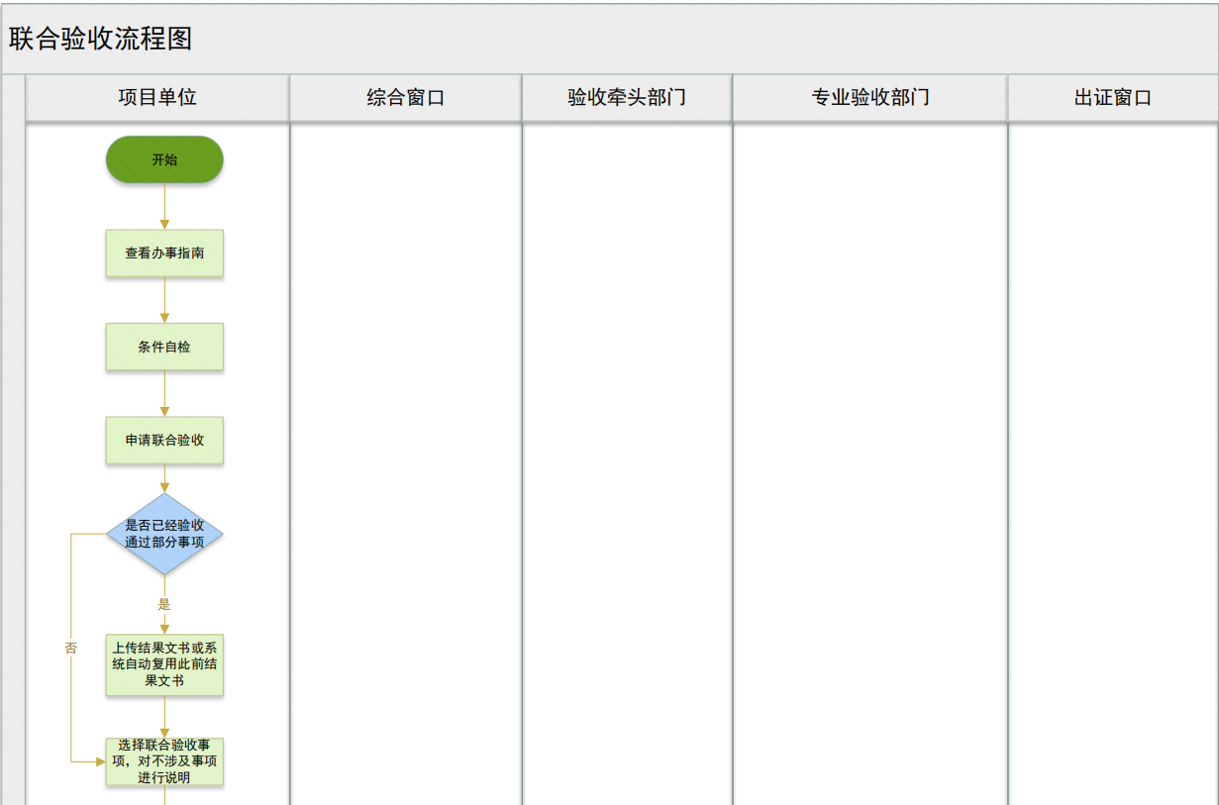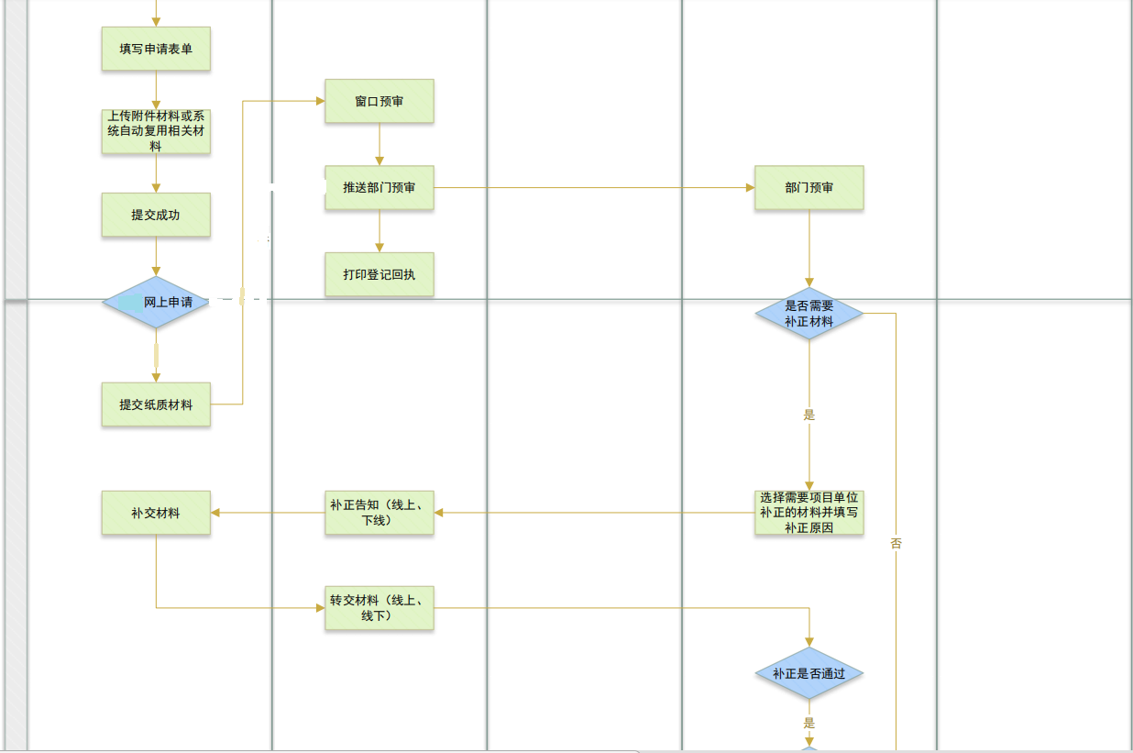
3个工作日内完成
（不计入办理时限）
3个工作日内完成核查
（不计入办理时限）
7个工作日内完成补正（不计入办理时限）
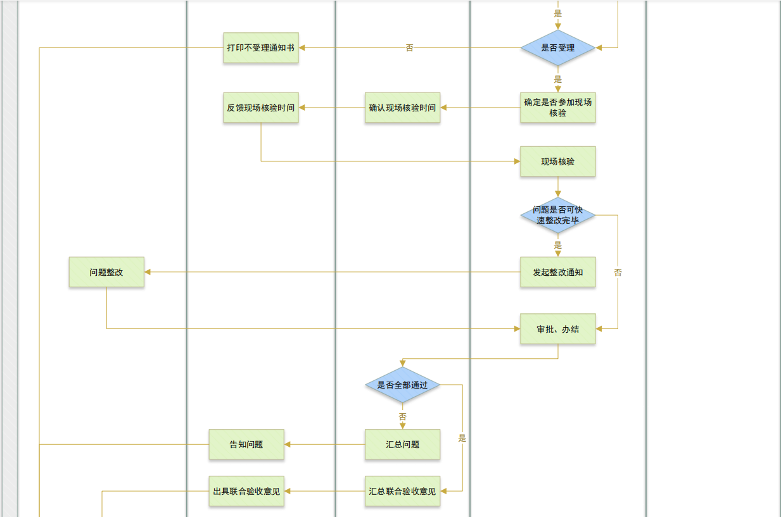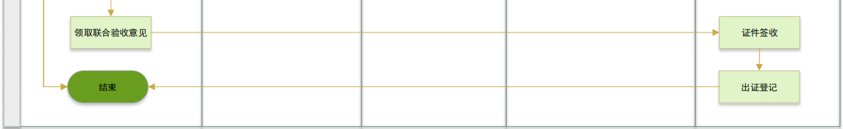
3个工作日完成
7个工作日内完成
（不计入办理时限）
受理后9个工作日内
完成

受理后10个工作日内
完成

